
7 класс
История
Урок 11
Ребята, доброе утро!!!

Тема: Франция: путь к абсолютизму. Королевская власть и централизация управления страной.
Цель: понять процесс формирования абсолютизма во Франции

Задание 1. Проработать параграф 13

Задание 2. Выписать в тетрадь и выучить понятия:
Абсолютизм – форма централизованного государства, при которой монарх, опирающийся прежде всего на дворянство, обладает неограниченной властью, а органы сословного представительства теряют прежнее значение.
Задание 3. Смотри видео по теме по ссылке
https://youtu.be/8Qf5COXwWZk
https://youtu.be/-UPrTvi2LoE

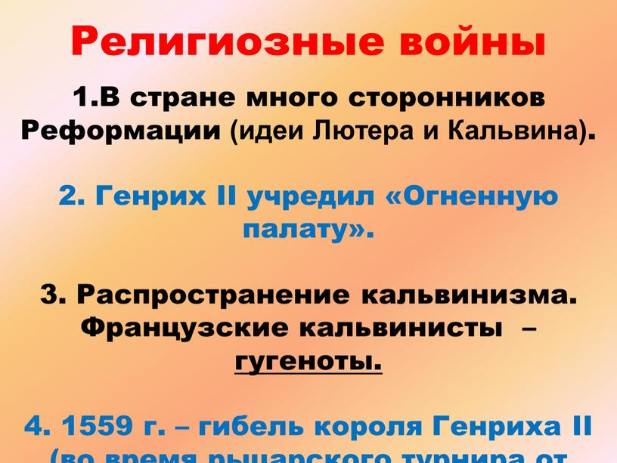
Домашнее задание Проработать параграф 13, Подготовить ответ на 1 вопрос по выбору письменно
